Муниципальное дошкольное образовательное учреждение
детский сад №11 «Колосок»

Сценарий
Вечера встречи «Эхо войны и память сердца»
(совместное мероприятие с родителями и детьми подготовительной группы посвящённое 75 - летию Победы в Великой Отечественной войне)

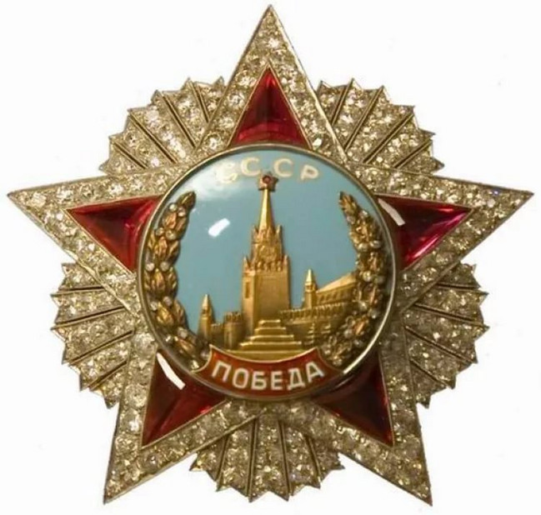

Подготовила:
воспитатель высшей категории
МДОУ детский сад №11 «Колосок»
Архипова О. А.

п. Темижбекский – 2020 год
Вечер встречи «Эхо войны и память сердца»
(совместное мероприятие с родителями посвящённое 75 - летию Победы в Великой Отечественной войне)

Цель:
Знакомство детей с историческим прошлым нашей страны.
Задачи:
1.Формировать у детей знания о Великой Отечественной войне, её защитниках, героических поступках и подвигах; дать представления о героях войны, о том, как народ чтит их память: в честь них слагают стихи, песни, воздвигают памятники.
2. Пропагандировать знания о Великой Отечественной войне среди родителей.
3.Способствовать нравственному, патриотическому воспитанию дошкольников и родителей.
4.Расширить диапазон методов взаимодействия с родителями в рамках коррекционно-образовательного процесса, используя интерактивные формы и методы для формирования нравственно-патриотических качеств ребенка.
5.Воспитывать уважение к старшему поколению, желание защищать свою Родину. Вызвать в ходе мероприятия эмоционально – положительный отклик у детей.
Действующие лица:
Ведущий
Дети
Родители
По краям центральной стены натянуты красные ленты. На них прикреплены ордена Великой Отечественной войны I степени и "Победа". В центре - красные цифры "1941-1945", над которыми звездочки салюта. Под ними стоит напольная ваза с цветами. На боковой стене зала оформлена выставка детских рисунков на тему "Нам не нужна война!".
Интеграция образовательных областей: «Познавательное развитие», «Художественно-эстетическое развитие», «Социально-коммуникативное развитие».
Словарная работа: война, победа, георгиевская лента, подвиг, сражение, герой, ветеран, оружие, госпиталь, салют.
Оборудование: георгиевские ленточки, плакат, фотографии, иллюстрации городов – героев, проектор, экран, кроссворд, фломастеры, бумажные журавлики, письмо - треугольник, музыкальное сопровождение, обручи, модули для игры.
Предварительная работа: чтение художественной литературы о Великой Отечественной войне, слушание песен военных лет. Беседы и рассматривание георгиевскую ленточки, иллюстраций о городах -героях , наборов открыток, портретов героях войны; о подвигах и мужестве солдат, о войне и мире, о мирной жизни; рисование на военную тематику.
Ход мероприятия
Приглашенные на праздник гости, воспитанники старших групп занимают свои места в празднично украшенном зале, под военный марш Г. Свиридова садятся на стулья.
Входит ведущая.
Ведущий: Много на свете есть важных слов: Мама, Родина, счастье. А ещё есть важное слово – Мир.
Мир – это Земля, мир – это Солнце, небо, звёзды. Мир – это люди. Мир – это дети! Мир – это спокойная, радостная жизнь. Нет войны, нет горя, нет слёз. Мир – главное слово на свете. Мир нужен всем.

Ведущий: Почтим память всех погибших за Родину минутой молчания. ( Все встают, звук метронома)
Дорогие ребята, родители, наша встреча посвящена 75 - летию победы в Великой Отечественной войне.

1 «Разминка» (вопросы к детям и родителям)

1. Когда началась война? В каком месяце, какого числа? (Война началась летом 22 июня)
2. Сколько лет она продолжалась? (Война продолжалась 4 года)
3. Что обозначают цвета « Георгиевской ленточки»? (чёрный и оранжевый – означают «дым и пламя» и являются знаком личной доблести солдата на поле битвы.
4. Как называлась наша страна в то время? (Союз Советских Социалистических Республик (СССР)
5. Кого вспоминают ветераны? (Боевых товарищей)
6. Какое государство напала на нашу страну? (Фашистская Германия)
7.Высшее воинское звание в армии. (Маршал)
8.Что изображено на сумке медицинской сестры? ( Красный крест)
9.То, что защищают все солдаты. (Родина)
10Назовите головной убор солдата. (Каска, пилотка)
11.Больница для раненных солдат. (Госпиталь)
12.Назовите виды оружия. (Пистолет, автомат, пушка, миномёт, винтовка)
13. Как это называется, когда запускают фейерверки по праздникам или стреляют из пушек? (Салют)
14.Куда идут служить все ребята когда вырастут? (Армия)

Ведущий: Героями стали не только наши солдаты, но и многие города, в которых велись ожесточённые бои. Каким же городам присвоено звание город – герой?
(Слайд)
2 «Игровое упражнение» - «Назови города – герои»
(С показом слайдов)

1.Город – герой Москва
2. Город – герой Ленинград
3.Город – герой Севастополь
4. Город – герой Волгоград
5. Город – герой Киев
6. Брестская крепость
7. Город – герой Одесса
8. Город – герой Керчь
9. Город – герой Новороссийск
10.Город – герой Минск
11.Город – герой Тула
12.Город – герой Мурманск
13.Город – герой Смоленск

Ведущий: Тяжёлое военное время отразилось в пословицах и поговорках, которые сложил народ. Уважаемые взрослые назовите пословицы и поговорки и объясните их.

(Слайд)
3 Игра - «Назови пословицы и поговорки о войне и мире»
(с разъяснениями)
- Мир строит, а война разрушает.
- Войной да огнём не шутят.
- Грозен враг за горами, а ещё грознее за плечами.
- Автомат да лопата – друзья солдата.
- Человек без Родины, что соловей без песни.
- Один в поле не воин.
- Дружно за мир стоять, войне не бывать.
- Без смелости не возьмёшь крепости.
- Кто храбр да стоик, тот десятерых стоит.
- Ей врага винтовкой, бей и сноровкой.

Ведущий: В свободные минуты от боя, на привалах солдаты собирались вместе чтобы отдохнуть, написать письмо домой, спеть песню. Мы тоже споём попурри из военных песен.

4 «Попурри на песни о войне» (Военные песни, исполняют дети).

Ведущий: Сегодня мы с вами говорим о Великой Отечественной войне эти войны жили среди нас были нашими прадедами прабабушками. Уважаемые родители расскажите пожалуйста о них.

5 «Домашнее задание»
Рассказы родителей о своих дедах и прадедах принимавших участие в Великой Отечественной войне, а так же о тех кто помогал, работал в тылу.
(с показом слайдов)

6 Ведущий: В Великой Отечественной войне погибло более 25миллионов человек. Среди них были взрослые и дети, люди разных профессий и национальностей. Один из них поэт Муса Джалиль.
(слайд)
В июне 1941 года, на следующий день после нападения фашистов на Советский Союз, Муса Джалиль ушел на фронт. Летом 1942года вместе с группой офицеров он попал в окружение, раненым был взят в плен. Фашисты жестоко обращались с военнопленными. Но Джалиль не покорился. В застенках писал стихи, которые звали к борьбе с ненавистным врагом, вселяли в людей мужество, веру в победу. В 1944 году 25 августа был казнён немецкими палачами. За мужество Муса Джалиль получил звание Героя Советского Союза.

Ведущий: Уважаемые гости предлагаем послушать и посмотреть композицию по произведению Мусы Джалиля «Красная ромашка»

«КРАСНАЯ РОМАШКА»

Луч поляну осветил
И ромашки разбудил:
Улыбнулись, потянулись,
Меж собой переглянулись.

Ветерок их приласкал,
Лепестки заколыхал,
Их заря умыла чистой
Свежею росой душистой.

Так качаются они,
Наслаждаются они.
Вдруг ромашки встрепенулись,
Все к подружке повернулись.

Эта девочка была
Не как все цветы бела:
Все ромашки, как ромашки,
Носят белые рубашки.

Все - как снег, она одна,
Словно кровь, была красна.
Вся поляна к ней теснилась:
- Почему ты изменилась?
- Где взяла ты этот цвет? -
А подружка им в ответ:
- Вот какое вышло дело.
Ночью битва здесь кипела
И плечо в плечо со мной
Тут лежал боец-герой.
Он с врагами стал сражаться,
Он один, а их пятнадцать.

Он их бил, не отступил,
Только утром ранен был.
Кровь из раны заструилась,
Я в крови его умылась.

Он ушел, его здесь нет -
Мне одной встречать рассвет.
И теперь, по нем горюя,
Как Чулпан-звезда горю я.

Ведущий: Чтобы хорошо воевать и побеждать наши солдаты тренировали силу и выносливость. И мы сейчас потренируемся.

7 Подвижная игра « Полоса препятствий» (с детьми)

Ведущий: Мы много говорили про Великую Отечественную войну. Ваши знания помогут разгадать военный кроссворд.

8 Кроссворд « Военный» (для детей и родителей)

 | П | и | с | ь | м | о
 | О | р | д | е | н
 | Б | е | д | а
н | Е | м | ц | ы
 | Д | е | т | и
 | А | т | а | к | а

По горизонтали:

1.Исписанный лист бумаги в конверте.
2.Высшая награда за достижения во время войны.
3.Несчастье, неприятность, ужасное происшествие.
4.Народ, с которым воевали русские во время Отечественной войны.
5.Кто помогал взрослым во время войны в тылу (работал на заводах, в госпиталях, писал солдатам письма, вязал носки и варежки).
6.Наступление врага.

По вертикали получается очень значимое для народа во время войны слово
ПОБЕДА.

Ведущий: Вечная память павшим солдатам, посвящается наш танец.

Танец – « Журавли»

(Слайд)
Ведущий:
Был Великий День Победы
75лет тому назад.
День Победы помнят деды
И должен помнить их каждый из внучат

Расскажите детям о войне,
Не бойтесь испугать жестокой правдой.
Расскажите детям о войне,
Им это знать и помнить надо.
Н. Верб
(дети раздают письма гостям)

